　简 报

2018年第9期

昆明市智慧城管服务指挥中心党支部 2018.6.30

**组织召开巡视整改专题民主生活会**

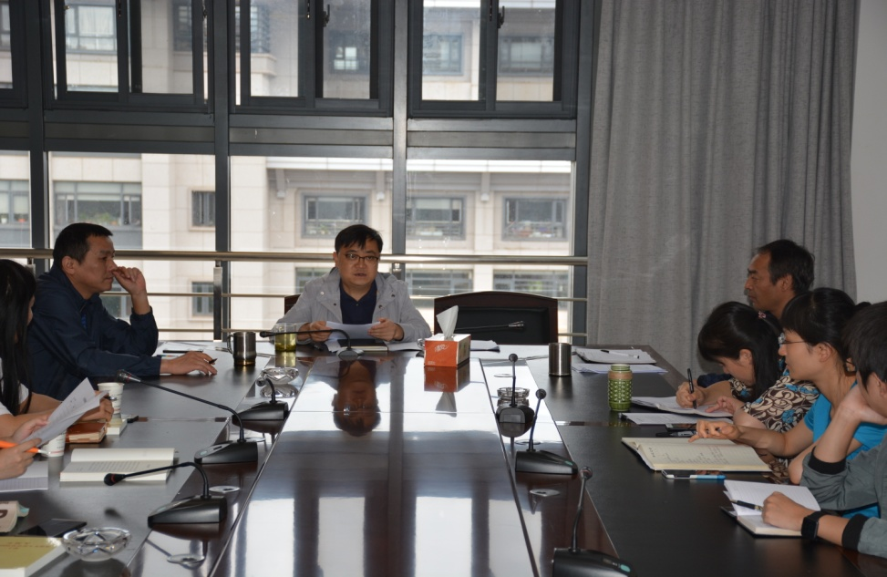6月30日，我中心党支部以学习贯彻党的十九大精神以及习近平总书记新时代中国特色社会主义系列讲话精神,为主题，召开巡视整改民主生活会，我中心党支部书记龙苗主持会议，全体党员参加会议。

会前，支部认真贯彻《关于开好全市县级以上党和国家机关党员领导干部巡视整改专题民主生活会的通知》（昆组通〔2018〕48号）文件精神，制定了会议方案，梳理了各项工作，并通过认真撰写支部委员个人对照检查材料、组织开展了谈心交心工作，广泛征求和收集了党员群众对支部班子及成员的意见和建议等，对会议作了充分的准备。

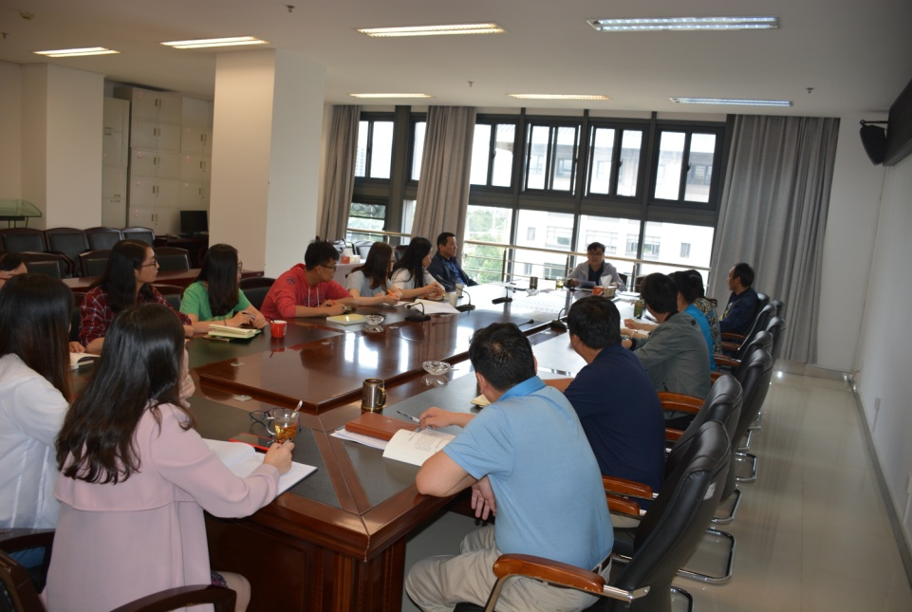会上，组织委员支部书记首先对支部进行对照检查，然后带头开展自我批评，支委成员逐一开展了自我批评和相互批评。大家在发言中紧扣主题，紧密结合实际，着重从在学习贯彻落实习近平新时代中国特色社会主义思想和党的十九大精神、落实中央和省、市委重大决策部署、执行政治纪律和政治规矩、参加组织生活、作风建设、履行“两个责任”等方面查摆了突出问题，深刻剖析原因。根据市纪委建纪函[2018]001号文件的通知，唐伟同志对相关情况进行了解释和说明，并对其进行批评和自我批评。支部结合广泛征求意见、交心谈心和问题查摆发现的问题进行了研究，提出了整改落实措施，统一了思想，明确了支部工作下一步的整改要求和努力方向。

最后，支部书记强调，要以这次民主生活会为契机，继续坚持严实标准，主动认领班子整改事项，积极抓好个人问题整改，不回避、不推诿、不拖延，以整改实效回应群众关切。